Білім беру ұйымының атауы |  | Қырғауылды ауылындағы қазақ орта мектебі
Пәні: |  | География
Бөлім: |  | 4.1 Геоэкономика негіздері
Педагогтің аты-жөні: |  | Дауылбаева Нургуль Нурлыбековна
Күні:
Сынып: 11 ЖМБ |  | Қатысушылар саны: | Қатыспағандар саны:
Сабақтың тақырыбы: |  | Геоэкономикалық даму стратегиялары
Оқу бағдарламасына сәйкес оқыту мақсаты: |  | 11.4.1.4 - Қазақстан өнімдерінің танымалдығын арттыру жөнінде шығармашылық идеяларды ұсыну
Сабақтың мақсаты |  | Оқушылар Қазақстан өнімдерінің танымалдығын арттыру жөнінде өз шығармашылық идеяларын ұсынады
Сабақтың барысы
Сабақтың кезеңі//уақыты | Педагогтің әрекеті |  |  | Оқушының әрекеті | Бағалау | Ресурстар
Сабақтың басы  Ортасы  Сабақтың соңы | Ұйымдастыру кезеңі: Сәлемдесу, оқушыларды түгелдеу.  Топқа бөлу: «Паспорт» арқылы  Жағымды атмосфера қалыптастыру: QR –арқылы голограмма тыңдау  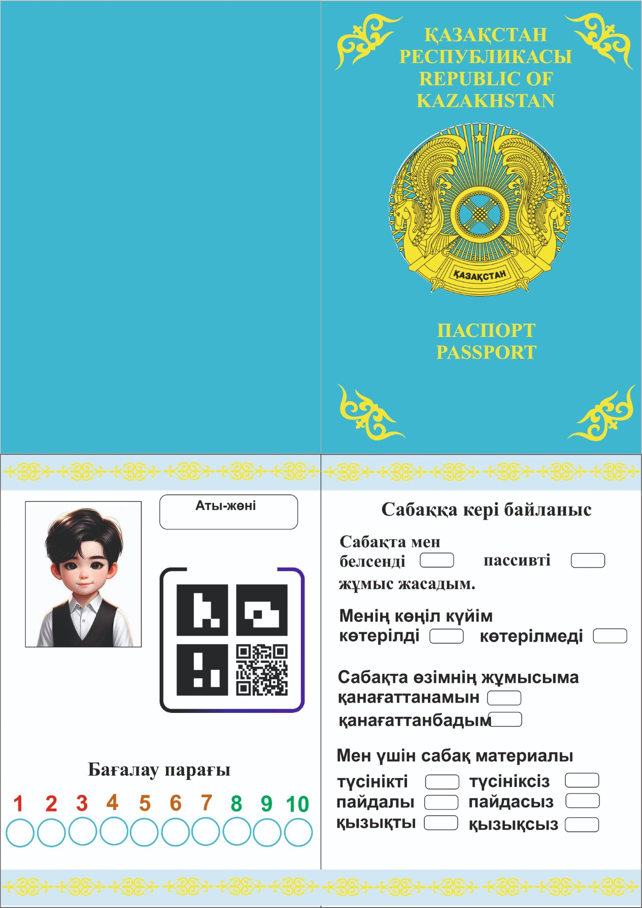  Үй тапсырмасын сұрау: «Интеллектуалды ойын» Импортты алмастыру арқылы отандық өндірушілерді қолдау.  1-Импортты алмастырудың мақсаты қандай?  2-Мемлекеттің отандық өндірушілерді қолдау саясаты қандай?  3-Елімізге келетін импорттық тауарлардың басым үлесін құрайтын өнімдерді атаңыз?  4-Импорт пен экспорттың айырмашылығы неде?  5-Өзіңіз тұратын аймақта қазақстандық өнімдер үлесін арттыру жолын ұсынып көріңіз?  Тақырыпқа шығу: «Мен саяхатшымын» әдісі арқылы берілген логотиптерді шығу еліне байланысты картаға  белгілеу  Сабақтың тақырыбы және мақсаты айтылады. Жаңа тақырыпты түсіндіремін.  .ЖИ: https://app.logomaster.ai/ru/proposals логотип жасалуын көрсетемін  Тапсырма 1. Топтық жұмыс  1-топ: ҚР танымал ұн өнімін әлемдік нарыққа шығару;  2-топ: ҚР танымал сүт өнімін әлемдік нарыққа шығару;  3-топ: Қой өнімдерін әлемдік нарыққа шығару;  4-топ: Апорт алмасын әлемдік нарыққа шығару.  Тапсырма (қосымша): «Ойлан,тап!» әдісі  Берілген логотип тиесілі компаниялар қай салада өнімдер шығаратынын анықтаңыз  Бекіту-қорытындылау: Мектеп түлегі Науқан Алпамыстың зерттеу жұмысын мысалға ала отырып, идеясын таныстыру  Түйін сөз -  Мына шексіз әлемде, Өзіңді шектеп қалма!  Ынта болса адамда  Қиын іс жоқ ғаламда!  Кері байланыс: «Паспорт» әдісі  Үйге тапсырма: §46 оқу, 207 беттегі 2,3 тапсырмаларды орындау |  |  | Амандасып, оқу-құралдарын түгелдейді.  Топқа бөлініп, бағалау парағын алады.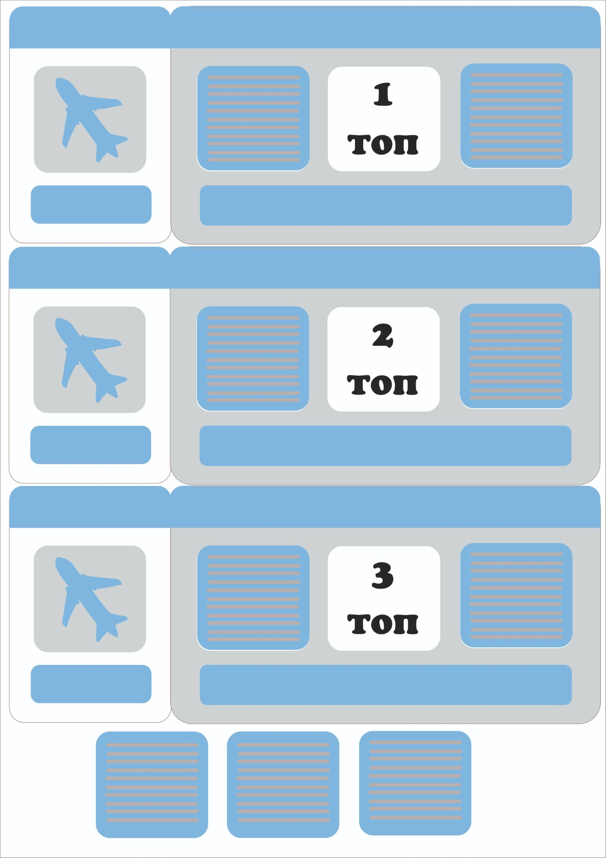  «Интеллектуалды ойын» арқылы білімін саралайды  Берілген логотиптерді саяси картадағы өндіретін мемлекеттерге жапсырады  Оқушылар жаңа терминмен танысып, дәптерлеріне жазады Мағлұматтар алады  Топтасып шығарма-шылық идеяларын ұсынып, қорғайды  Жеке оқушыларға тапсырма таратылып, жұмыс парағына орындайды  Бағалау парағын жинап, кері байланыс береді | «Паспорт» әдісі бойынша бағалау  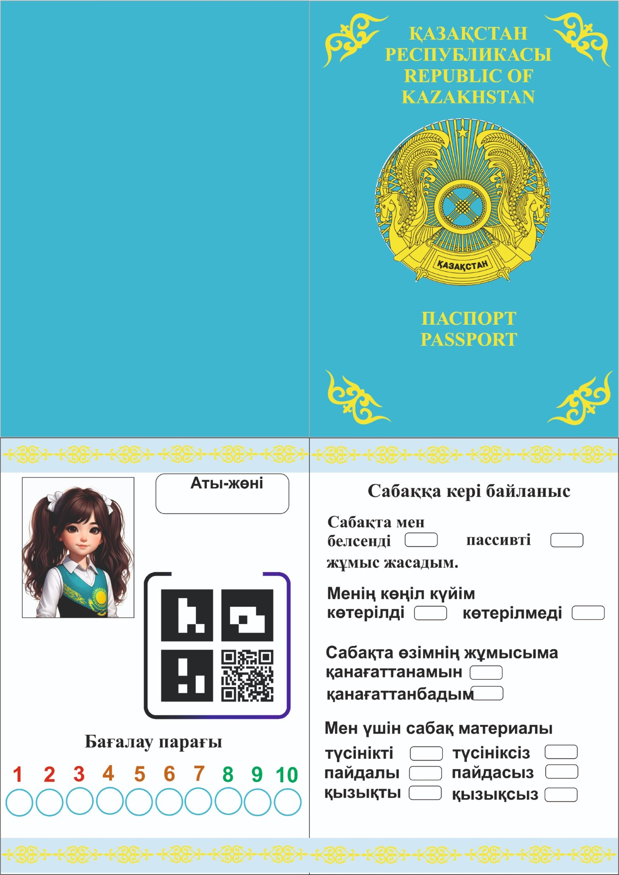  Дескриптор:  Дұрыс жауапқа -1б  Дескриптор:  Логотип атауы, шығаратын елді атап,картадан табады -1б  Оқушыларды шығармашылыққа баулу  Дескрипторы:  1.Өнімге логотип жасайды-1б;  2.Танымал етуге қажетті ішкі және сыртқы факторларды көрсетеді-2б;  3. Брендинг элементтерін сақтайды-1б;  4.Қазақстанның экономикасына әсерін талқылайды-2б:  5.Бизнес-идеяларын таныстырады-1б  Дескрипторы:  1.Компания атауын жазады – 1б;  2.Логотип тиесілі компания қай салада, қандай өнімдер шығаратынын түсіндіреді – 1б. | Оқулық,  11 сынып  Үлестірмелер  Тақырыпқа сай презентация  ДЖ саяси картасы  Слайдтар  https://app.logomaster.ai/ru/proposals  А3 парағы  Слайд 11-12
   |  | 
   |  | 
  
  
  
  
  
  
  
  

